中國文化大學108年度微學分課程 成果紀錄表

申請系/組 | 中國文化大學大學儲備軍官訓練團教育中心
課程名稱 | 軍事美語
課程內容 | 主辦單位：中國文化大學大學儲備軍官訓練團教育中心  課程日期：108年0216、0223、0224、0309、0316、0323、0413、0420、0427日  課程地點：大恩301  授課教師：黃翊之 助理教授  鐘點規劃 (學分/時數/鐘點)：1.4/26/26  參與人數： 26人（教師 1 人、學生19 人、行政人員 0 人、校外6 人）  課程內容：1.第1章(6/26)2.第2章(14/26)3.第3章(17/26)4.第4章(22/26)5.期末測(26/26)  執行成效：使學生了解到生活中的軍事英文與其之聽說讀寫。
活動照片 | 活動照片電子檔名稱 | 活動照片內容說明
 | 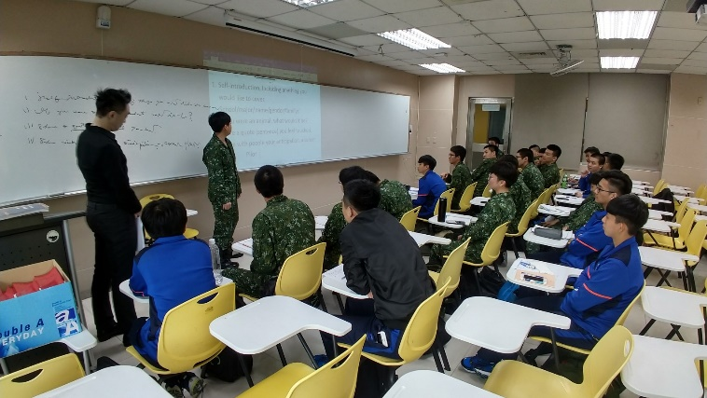 | 案例分析
 | 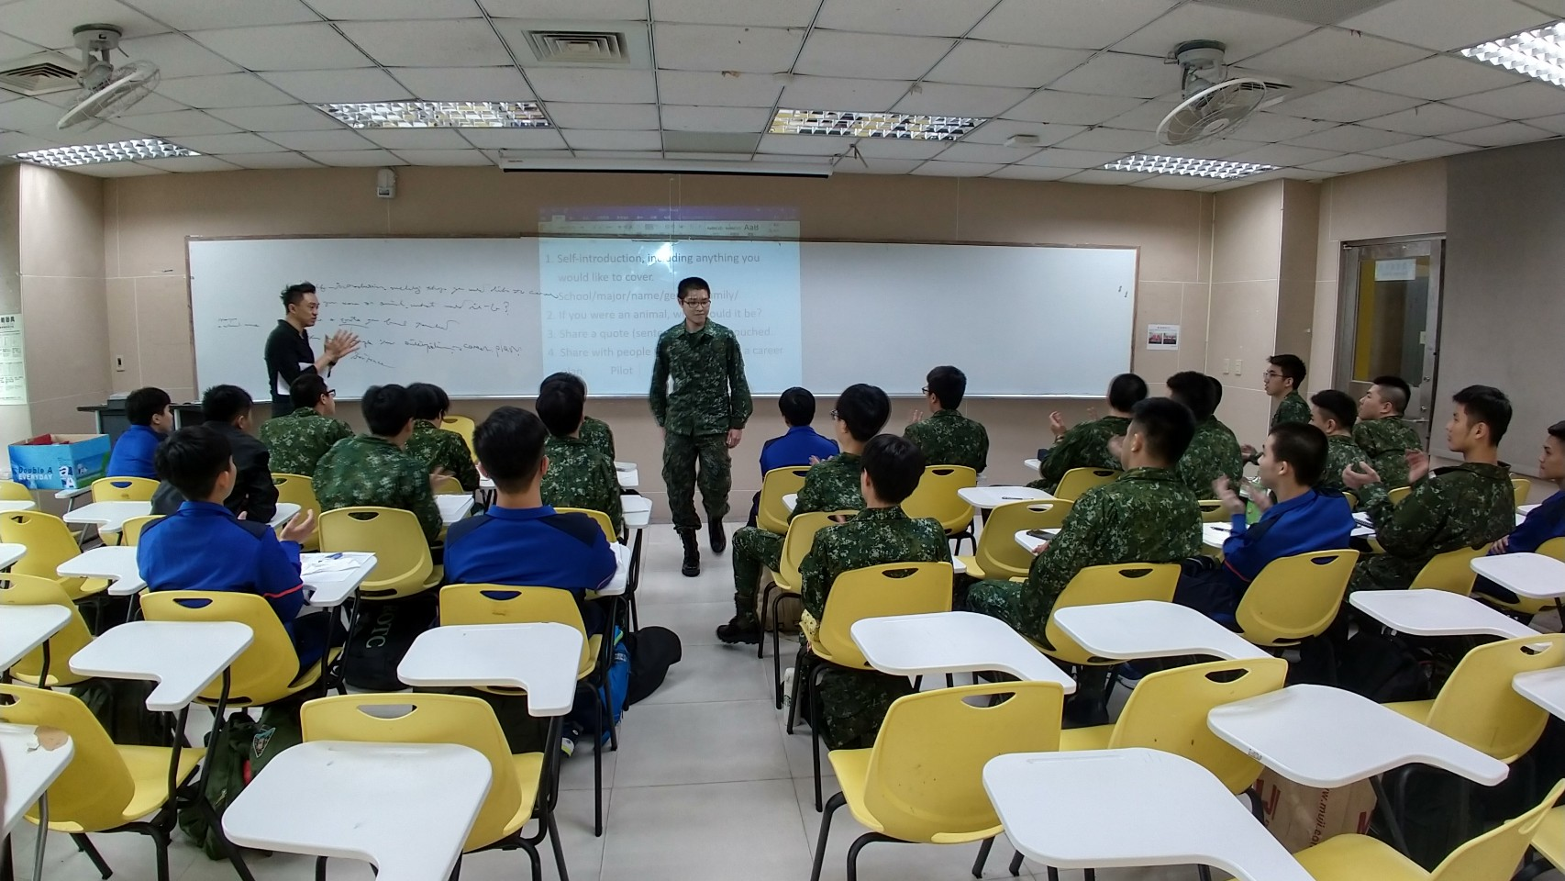 | 專題討論
 | 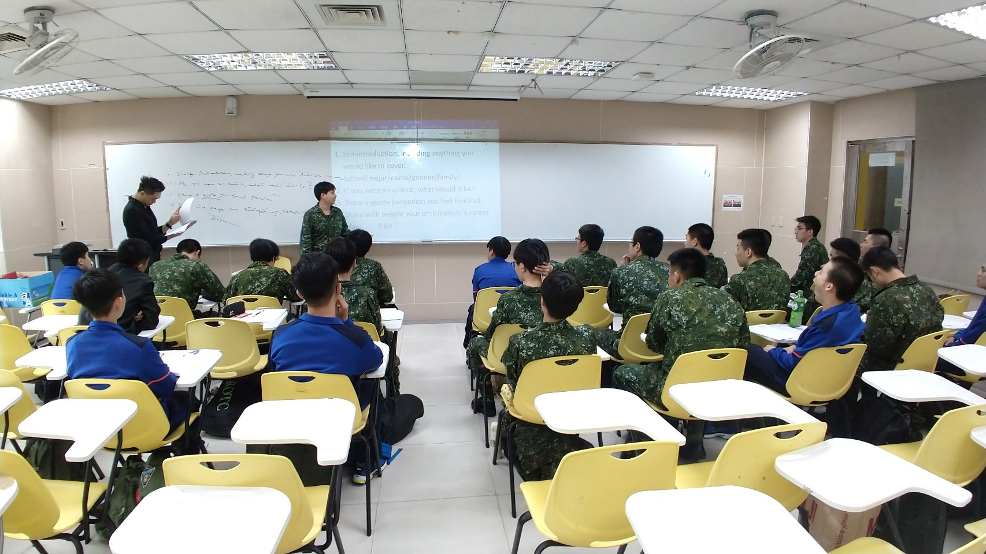 | 理論講解

